**EDA - Clientes**

* Frecuencia : No se puede analizar frecuencia de viajes por cliente porque no tenemos base con datos de pasajero; aquí el passenger_id es un identificador único. Por cada ticket es un pasajero.

Cambiamos, entonces a análisis del comportamiento de compra.

* Comportamiento de Compra
  + Estacionalidad :tenemos una base muy acotada en fechas, solo contiene información del mes de Julio 2017 completa.

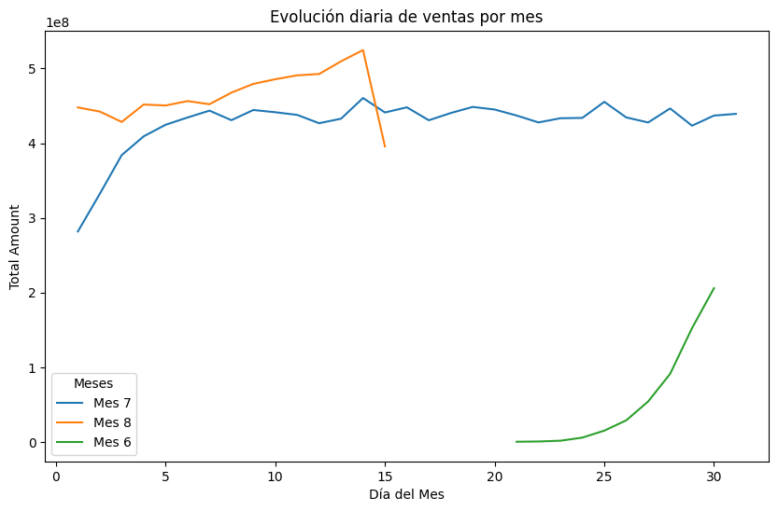

Se analizaron las ventas por día de la semana, pero no se encontró ningún patrón.

* + Compras individuales o grupales:La gran mayoria compra 1/2 tickets por booking, no se compran en grupos. Son compras individuales.
* Tasa de conversión booking a boarding : se registran un 35% de pasajeros que compraron y no abordaron.